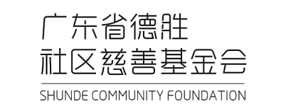
2017年7月版
广东省德胜社区慈善基金会
项目申请书

项目简介（300字以内）：

申请日期：
机构名称：
机构地址：
机构法人代表：
机构联系方式：（电话） （网站） （官方微信/微博）
项目负责人名称：
项目负责人联系方式：（电话） （电邮） （QQ）

第一部份：机构／组织简介

第二部份：项目资料
项目名称：
项目实施地点：
项目周期（预计开始／完成时间）：
项目  受益  人数 | 受益群体 |  | 直接受益 | 间接受益
项目  受益  人数 | 机构 / 组织（如适用）
项目  受益  人数 | 备注

提出项目的理由和背景

项目目标

1.长期目标：

2.具体目标：

3.衡量指标：

项目产出

项目主要内容、活动和时间表
项目主要内容、活动和时间表
- 主要工作方法：

2.活动详细列表：
时间 | 活动内容 | 衡量指标 | 受益人数

项目风险

项目创新性

项目对社区、相关机构、群体发展的影响

项目／财务管理

1.项目团队：

2.资金管理：

3.项目预算：

项目预算总金额 | 拟申请基金会资助总金额 | 其他资金来源

监测评估

项目预算明细表
见附件

